# 【优化营商环境】

# 沙尔呼热街道组织召开“启行荟”座谈会

[沙尔呼热街道](javascript:void(0);) 2023-08-11 17:47 发表于内蒙古

为了更好地服务“启行园”内入住的企业，优化营商环境，提升服务质效，8月11日下午，沙尔呼热街道组织召开“启行荟”座谈会。街道党工委副书记、办事处主任赵子龙主持，内蒙古北方铝业有限公司、内蒙古信达重工机械制造有限公司、内蒙古靖帆新材料有限公司等12家企业负责人及佳宇物业公司负责人参加。

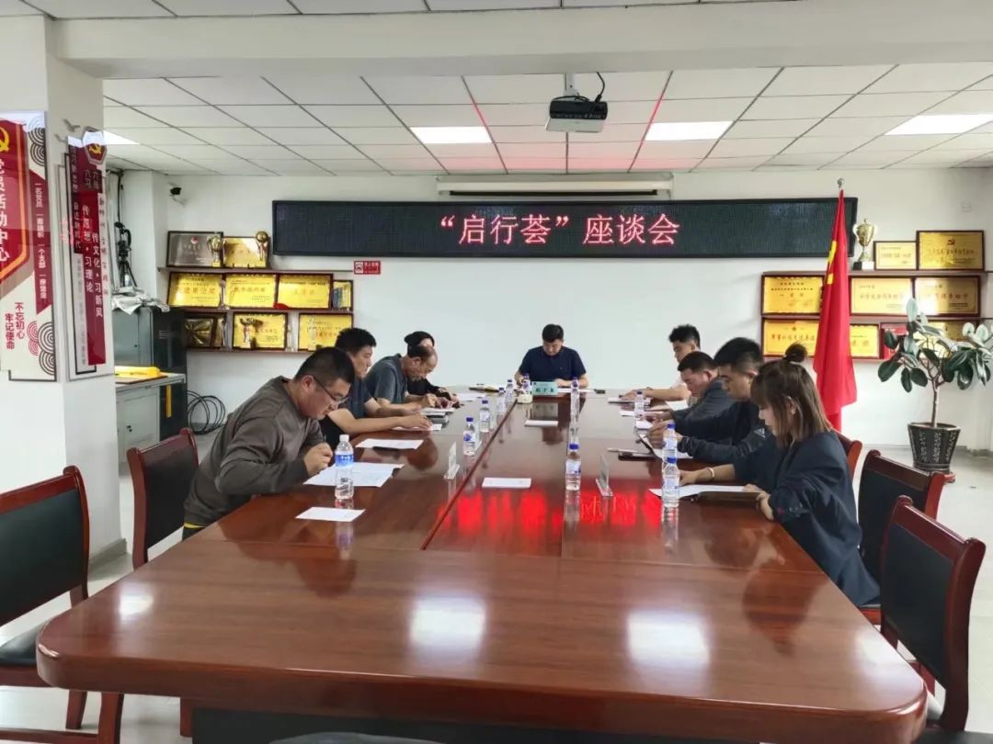

会议表决通过《“启行荟”组织架构、分工职责、管理制度（审议稿）》，并向与会人员就近期拟举办的“启行杯”篮球赛、乒乓球赛征集意见建议。内蒙古北方铝业有限公司、内蒙古信达重工机械制造有限公司、内蒙古靖帆新材料有限公司、通辽赫润环保科技有限公司等12家企业负责人先后发言，就“启行杯”活动安排及“启行园”后期运行方式方法和管理制度提出了宝贵的意见和建议。街道领导、“启行园”联络人认真倾听记录，并对此一一作出回应，令企业家们感受到满满的温暖。

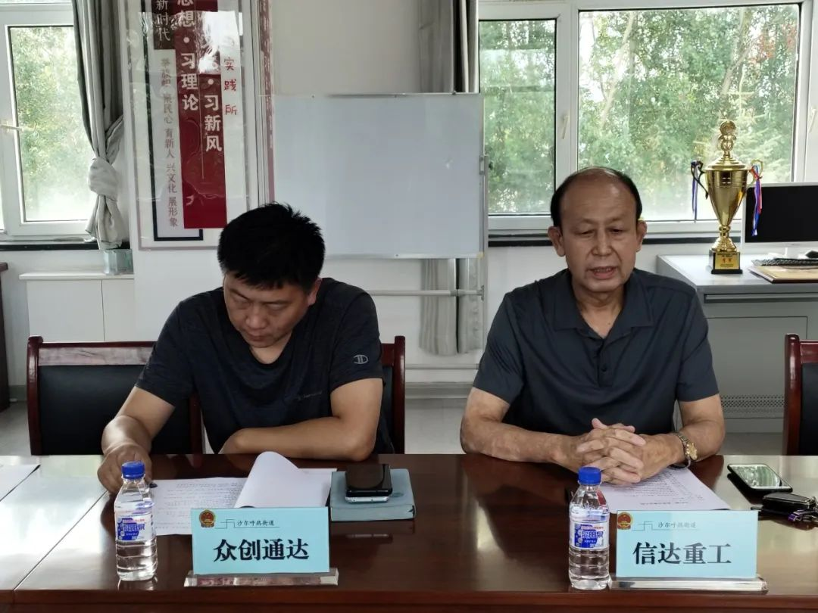

街道党工委副书记、办事处主任赵子龙代表沙尔呼热街道对各位企业负责人的到来表示热烈的欢迎和衷心的感谢。他表示，召开这个座谈会主要通过面对面座谈交流，倾听辖区企业的心声，开展精准化、特色化的生活服务，提高企业在社区治理中的参与度，解决入住“启行园”内职工生产生活配套设施缺失问题，搭建起服务企业服务职工“生活同心圆”，营造支持企业发展的良好氛围，助力企业做强做优。